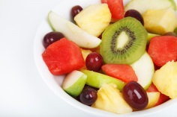
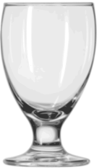
Pedagogisk planering i kemi om blandningar och lösningar.
Namn:_______________________________
Vi ska ha ett kort område om kemi innan vi tar sommarlov! Vi ska ta en titt på begreppen blandningar och lösningar. Vi ska utforska hur man kan dela upp blandningar och lösningar och hur man kan lösa fläckar av olika slag. När vi har arbetat med detta vill jag att du ska ha lärt dig följande:
Målmatris
Du kan ge exempel på blandningar. | Du kan ge exempel på en blandning. | Du kan ge exempel på två blandningar. | Du kan ge flera exempel på blandningar.
Du kan ge exempel på lösningar. | Du kan ge exempel på en lösning. | Du kan ge exempel på två lösningar. | Du kan ge flera exempel på lösningar.
Du kan berätta om hur man kan skilja ämnen åt. | Du kan berätta om ett sätt att skilja minst två ämnen åt. | Du kan berätta om två sätt att skilja minst två ämnen åt. | Du kan berätta om flera sätt att skilja minst två ämnen åt.
Du kan berätta om hur man kan ta bort fläckar. | Du kan berätta om hur du löser en fläck med hjälp av kemi-kunskaper. | Du kan berätta om hur du löser två fläckar med hjälp av kemi-kunskaper. | Du kan berätta om hur du löser flera fläckar med hjälp av kemi-kunskaper.

Hälsningar Christina

